B, ẢNH MINH CHỨNG
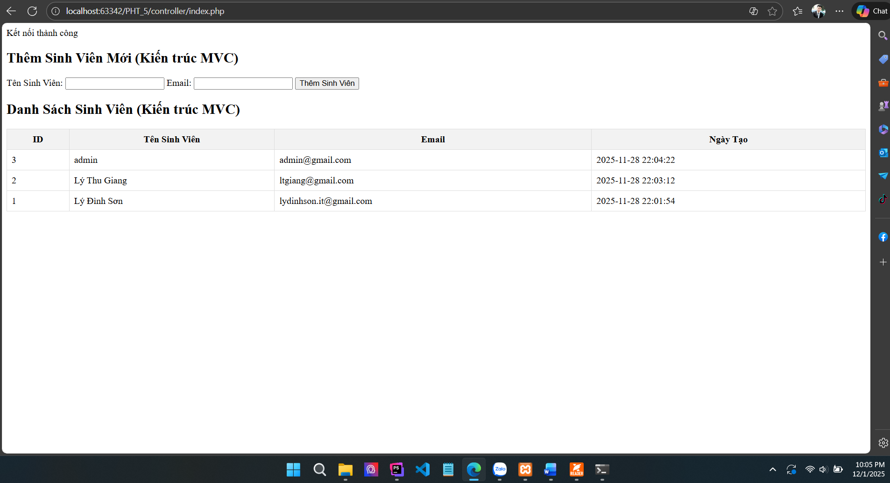

Câu hỏi phản biện: Sự khác biệt giữa “ActionResult” và “ViewResult” là gì?

